## **Задание 1.5 ИСР**

Проектирование и разработка фрагмента электронного образовательного ресурса в среде дистанционного обучения для проведения занятия.

## ИНФОРМАЦИЯ ОБ УЧЕБНОМ КУРСЕ

Онлайн-программа обучения на категорию В включает в себя 4 учебных блока и тестовый экзамен.

Учебный курс направлен на легкое и продуктивное обучение ПДД и успешную сдачу экзамена в ГИБДД с первого раза.

### ФОРМАТ ПОТОКА

Поток - обучение по программе совместно с другими учениками.

Формат потока включает в себя ряд преимуществ по сравнению с самостоятельным изучением материала:

* Лента потока в личном кабинете - канал связи между учениками и командой автошколы Мегаполис. Здесь регулярно будут появляться новости, ответы на популярные вопросы, анонсы вебинаров с преподавателями и другая полезная информация;
* В конце каждого учебного блока будет проводиться онлайн-вебинар с преподавателем. В рамках данного мероприятия обсуждаются пройденные темы и план следующего блока обучения;
* Каждый участник также может задать вопросы преподавателю в мессенджере Телеграмм и Ватсапп. Беседы с преподавателями проводятся 2 раза в неделю;
* Все тесты и теоретические материалы объединены на нашем сайте МегаПДД. Вы можете воспользоваться нужной информацией в любой момент, а также поделиться ею со своими коллегами.

### ПРАВИЛА ПРОХОЖДЕНИЯ ПРОГРАММЫ В ПОТОКЕ

ГРАФИК ВЫПОЛНЕНИЯ ЗАНЯТИЙ

Неделя включает в себя два занятия. У каждого занятия есть срок, до которого его нужно выполнить и отправить по нему отчет. Занятие считается выполненным, если вы правильно ответили на контрольные вопросы, а отчет принят преподавателем.

Вы сами можете выбирать удобные дни для занятий, но в рамках, заданных системой. Каждое новое занятие будет открываться в понедельник и в четверг. Следовательно, выполнять первое занятие можно в диапазоне понедельник - среда, второе - в любой оставшийся день текущей недели, но не позднее чем 23-00 в воскресенье.

ОТЧЁТ О ЗАНЯТИИ

В конце занятия необходимо заполнить и отправить отчет. Все отчеты проверяются кураторами потока.

Если занятие прошло успешно, оно считается пройденным.

Вы можете отправить отчет повторно, если преподаватель попросит учесть рекомендации и советы по пройденному материалу.

## Лента потока

В ленте публикуются дополнительные учебные материала для группы, а также анонсы вебинаров с преподавателями.

Пример:

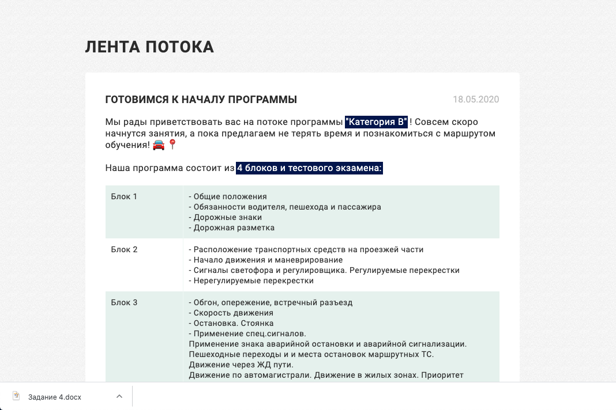

## Занятия

Пример занятия:

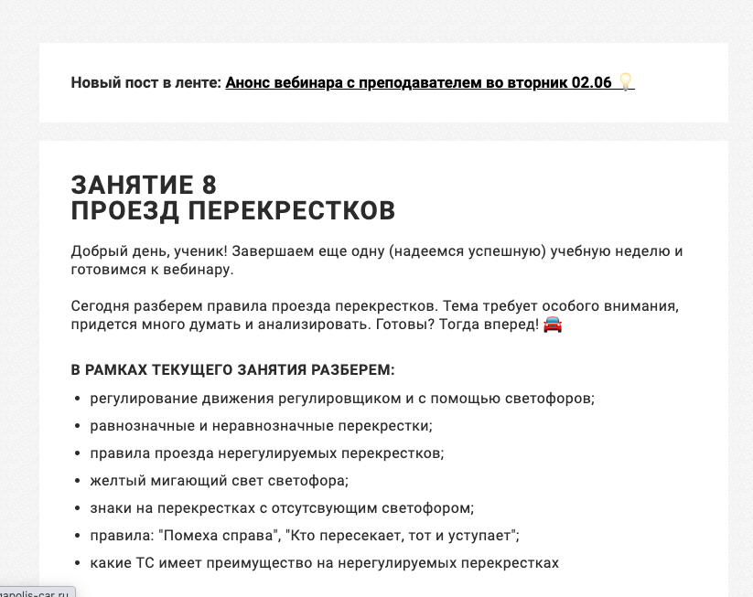

Индикатор выполнения занятий и прогресс по программе:

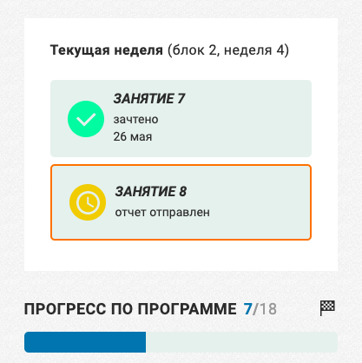

Занятие с зеленым кружком: занятие проверено преподавателем и считается, как выполненное.

Занятие с желтым кружком: отчет по занятию отправлен учеником, но не проверен преподавателем.

Занятие с серым кружком: отчет по занятию не отправлен

## Комментарий к занятию

Если преподаватель оставил комментарий к отчету, ученик может его увидеть в Личном кабинете. Появляется уведомление:

